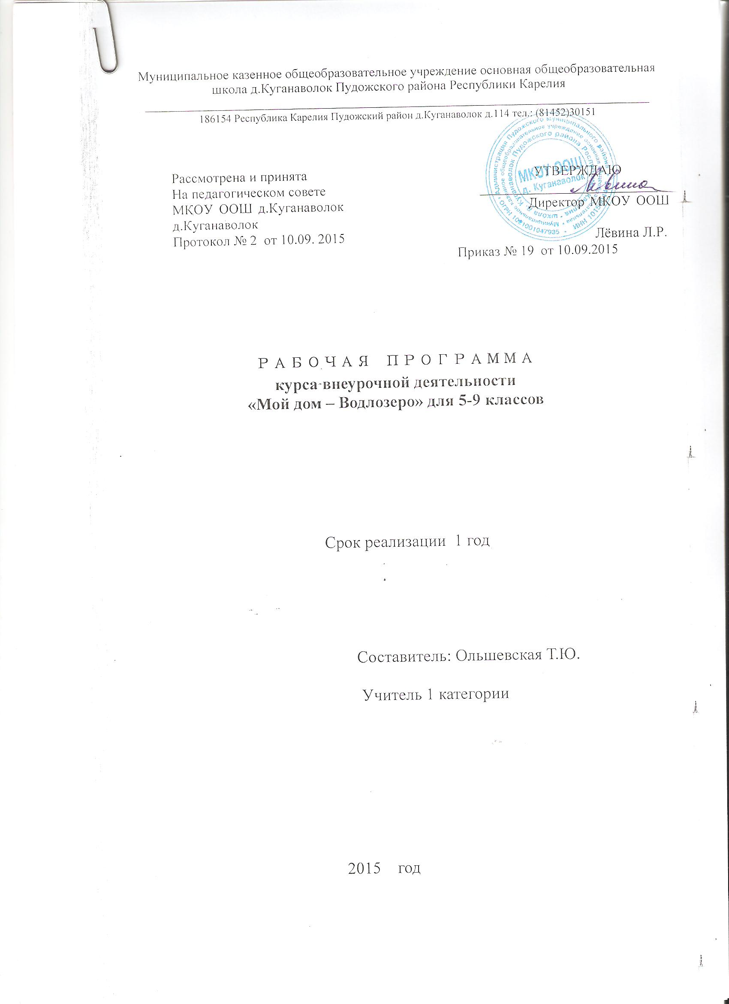

Пояснительная записка

Преподавание данного курса имеет большое значение в реализации задач развития обучающихся. Он призван:
- способствовать формированию личности выпускника как достойного представителя России, носителя, пользователя и создателя социокультурных ценностей и традиций родного края, активного участника социально-экономического, общественно-политического и культурного развития своего муниципального образования и Карелии в целом, выступающего с активной, созидательной жизненной позицией, основанной на патриотизме, толерантности, традиционных семейных и трудовых ценностях;
- гарантировать право на получение обучающимися и воспитанниками знаний об истории, географии и культуре Карелии;
- усилить федеральный компонент государственного стандарта общего образования за счет обогащения и развития его основных содержательных линий значимой региональной информацией.
Содержание интегрированного курса краеведения регионального компонента ориентирует педагогов на реализацию задач преподавания в поликультурном контексте, создания условий для осмысления учениками и воспитанниками событий и явлений региональных, российских и глобальных тенденций, осознания учащимися общности судеб народов, населяющих Карелию и Россию.
Модульная структура курса выстраивалась с учетом следующих принципов:
- системности, в соответствии с которым все элементы регионального курса (цели, задачи, содержание, ожидаемые результаты) четко взаимосвязаны, имеют внутреннюю логическую структуру;
- доступности, на основе которого осуществляется отбор регионального содержания общего образования для учащихся различных школьных возрастов;
- преемственности и перспективности, положенные в основу структурирования содержания курса, регулирующего получение учащимися образования на различных ступенях обучения, как целостный, непрерывный процесс;
Основными критериями отбора содержания интегрированного курса «Краеведение» являются:
- гуманистическая и культурологическая направленность регионального содержания образования;
- возможности реализации деятельностного подхода и позитивное влияние на развитие личности ученика в соответствии с его возрастными особенностями и степенью социализации;
- степень интеграции региональной информации с данными об общероссийских процессах социокультурного и экономического развития;
- значимость в историческом и современном контексте общественно-экономического развития Карелии и России.
Описание места учебного предмета в учебном плане

На освоении краеведческого содержания образования в РБУП выделяется 17,5 часов на основной ступени школы.
Основная цель изменений регионального компонента по краеведению – полноценная реализация деятельностного подхода, то есть формирование умений и приемов исследовательской культуры школьников, совершенствование умений работать с краеведческими источниками информации, создание усло вий для самоопределения и саморазвития личности, становление социально ответственного поведения по отношению к историческому наследию, природной, социокультурной среде, развитие потребности в исследовании и преобразовании территории одного края.
Изучение краеведения направлено на достижение следующих целей:
освоение знаний обучающихся об исторических, этнографических особенностях края, культуре, природе, населении и хозяйстве своего района и Карелии;
углубление навыков научно-исследовательской, поисково-краеведческой деятельности обучающихся;
овладение элементарными методами краеведческого познания, умения работать с различными источниками информации;
формирование личности, готовой реализовывать свои способности в специфической для региона природно-климатической, экономической, социальной, образовательной среде;
формирование личности выпускника как достойного представителя России, носителя, пользователя и создателя социокультурных ценностей и традиций родного края, активного участника социально-экономического, общественно-политического и культурного развития своего муниципального образования и Курганской области в целом, выступающего с активной, созидательной жизненной позицией, основанной на патриотизме, толерантности, традиционных семейных и трудовых ценностях;

Учебно-тематический план
3 п/п
Тема
Количество часов всего 17

5-9 классы

1
Введение

2
Родной край в древности

3-5
Устное народное творчество Водлозерья

4-6
Народные промыслы Водлозерья

7
Образ и условия жизни русского населения
8
Природа и человек в творчестве художников Карелии

9
Природные особенности своего административного района (города)

10-12
Современное архитектурное и искусство Водлозерья

13-14
Современная литература о Водлозерье.

15
Природопользование и экология

16-17
Обобщение по курсу «краеведение»

Личностные результаты освоения предмета:
1. Российская гражданская идентичность (патриотизм, уважение к Отечеству, к прошлому и настоящему многонационального народа России, чувство ответственности и долга перед Родиной, идентификация себя в качестве гражданина России, субъективная значимость использования русского языка и языков народов России, осознание и ощущение личностной сопричастности судьбе российского народа). Осознание этнической принадлежности, знание истории, языка, культуры своего народа, своего края, основ культурного наследия народов России и человечества (идентичность человека с российской многонациональной культурой, сопричастность истории народов и государств, находившихся на территории современной России); интериоризация гуманистических, демократических и традиционных ценностей многонационального российского общества.
Осознанное, уважительное и доброжелательное отношение к истории, культуре, религии, традициям, языкам, ценностям народов России и народов мира.
2. Готовность и способность обучающихся к саморазвитию и самообразованию на основе мотивации к обучению и познанию.
3. Развитое моральное сознание и компетентность в решении моральных проблем на основе личностного выбора, формирование нравственных чувств и нравственного поведения, осознанного и ответственного отношения к собственным поступкам (способность к нравственному самосовершенствованию; веротерпимость, уважительное отношение к религиозным чувствам, взглядам людей или их отсутствию; знание основных норм морали, нравственных, духовных идеалов, хранимых в культурных традициях народов России, готовность на их основе к сознательному самоограничению в поступках, поведении, расточительном потребительстве;
4. Сформированность целостного мировоззрения, соответствующего современному уровню развития науки и общественной практики, учитывающего социальное, культурное, языковое, духовное многообразие современного мира.
5. Осознанное, уважительное и доброжелательное отношение к другому человеку, его мнению, мировоззрению, культуре, языку, вере, гражданской позиции. Готовность и способность вести диалог с другими людьми и достигать в нем взаимопонимания.
6. Развитость эстетического сознания через освоение художественного наследия народов России и мира, творческой деятельности эстетического характера (способность понимать художественные произведения, отражающие разные этнокультурные традиции; сформированность основ художественной культуры обучающихся как части их общей духовной культуры, как особого способа познания жизни и средства организации общения; эстетическое, эмоционально-ценностное видение окружающего мира; способность к эмоционально-ценностному освоению мира, самовыражению и ориентации в художественном и нравственном пространстве культуры; уважение к истории культуры своего Отечества, выраженной в том числе в понимании красоты человека.
7. Сформированность основ экологической культуры, соответствующей современному уровню экологического мышления, наличие опыта экологически ориентированной рефлексивно-оценочной и практической деятельности в жизненных ситуациях.
Метапредметные результаты освоения предмета:
1. усовершенствуют приобретённые на первом уровне навыки работы с информацией и пополнят их.
2. приобретут опыт проектной деятельности как особой формы учебной работы, способствующей воспитанию самостоятельности, инициативности, ответственности, повышению мотивации и эффективности учебной деятельности.
3. формирование личности, готовой реализовывать свои способности в специфической для региона природно-климатической, экономической, социальной, образовательной среде.
Предметные результаты освоения предмета:
освоение знаний обучающихся об исторических, этнографических особенностях
края, культуре, природе, населении и хозяйстве своего района и Карелии
основные этапы и ключевые события истории родного края с древности до наших дней;
исторических деятелей края;
важнейшие достижения культуры и системы ценностей, сформировавшиеся в ходе исторического развития края; основные источники информации по истории, географии края;
специфику географического положения, административно-территориального деления Карелии, особенности ее природы, населения, основных отраслей хозяйства, природных комплексов и внутриобластных экономических районов;
причины социальных, экономических и экологических проблем своей местности и родного края;
специализацию внутриобластных экономических районов;
содержание изученных литературных произведений;
основные мотивы творчества современных зауральских писателей и поэтов;
историю возникновения народных ремесел, основные этапы развития истории архитектуры и художественного развития Карелии;
особенности уникального крестьянского искусства Карелии;
особенности развития современного народного декоративно-прикладного искусства Карелии;
образный язык архитектурного искусства;
особенности конструктивного строения храмов Карелии;
тенденции современного конструктивного искусства;
овладение элементарными методами краеведческого познания, умения работать с различными источниками информации;
формирование личности выпускника как достойного представителя России,
носителя, пользователя и создателя социокультурных ценностей и традиций родного края, активного участника социально-экономического, общественно-политического и культурного развития своего муниципального образования и Курганской области в целом, выступающего с активной, созидательной жизненной позицией, основанной на патриотизме, толерантности, традиционных семейных и трудовых ценностях.

